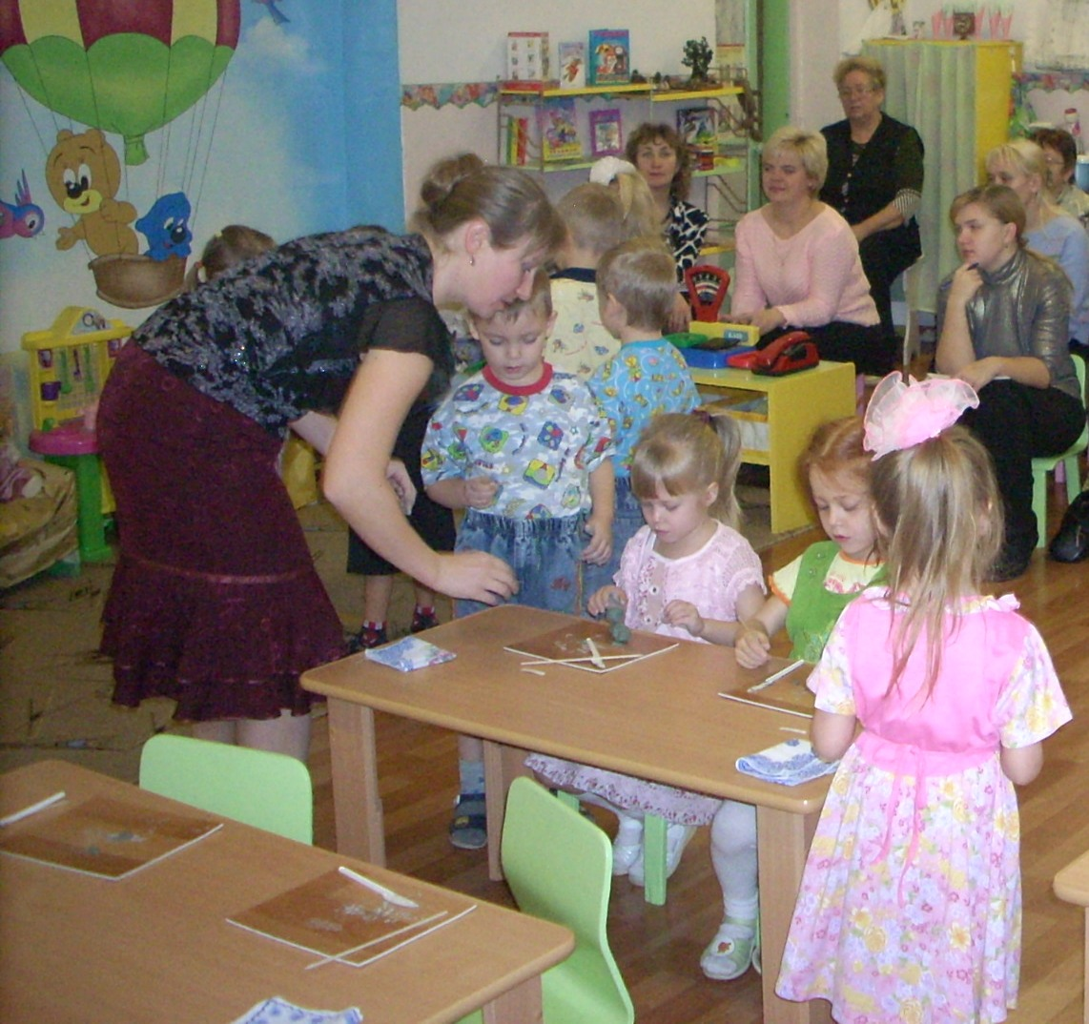

Занятие: "Лепка в средней группе"
Тема: «Утка с утятами»
Программное содержание: Учить детей передавать в лепке характерные особенности утят: тело и голова в форме овоида, широкий клюв и широкий плоский хвост. Продолжать учить пользоваться стекой для создания выразительного образа. Подводить детей к сюжетной лепке через совместное составление композиций. Закреплять умение делить глину на неравные части, использовать раннее усвоенные способы лепки: скатывание, раскатывание, прищипывание, соединение частей приемом примазывания. Воспитывать сочувствие к игровому персонажу, вызывать желание помочь ему.
Предшествующая работа: Рассматривание тематического словаря «Домашние птицы», проведение беседы на тему « Птичий двор». Рассматривание игрушечной утки, выделение основных частей. Чтение стихотворения В. И. Мирясовой « Утка».
Ход занятия:
Воспитатель: Ребята, сегодня мы с вами совершим небольшое путешествие на птичий двор. Посмотрите, кто живет на птичьем дворе?
Дети рассматривают макет птичьего двора.
Дети: Там живут куры, гуси, утки, индюки.
Воспитатель: Эти птицы называются домашними, они живут рядом с человеком, который заботиться о них. Домашние птицы приносят пользу человеку.

Возле птичника забор,
За забором - птичий двор.
Там большое оживленье –
Птицы в разном оперенье:
Серые индюшки, белые хохлатки,
Жёлтые цыплятки там играют в прятки,
Кукарекает петух, и гогочут гуси,
Стережёт их рыжий пёс - не входи, укусит.

Ребята, а кто еще находиться на птичьем дворе?
Дети: Цыплята, гусята, индюшата.
Воспитатель: Правильно, ребята. У курицы- цыплята, у гусыни- гусята, у индюшки- индюшата, только утка одна, нет у неё утят. Я предлагаю вам слепить из глины маленьких утят и подарить их маме - утке. Вы согласны?
Дети: Да!
Воспитатель: Тогда занимайте свои места, и мы начнём работать.
Рассматривание образца.
Воспитатель: Посмотрите, ребята, какую маму- утку слепила я. Давайте рассмотрим её основные части. Из каких частей состоит утка?
Дети: Туловище, голова.
Воспитатель: Правильно, ребята. Какой формы туловище у утки?
Дети: Вытянутой, овоидной.
Воспитатель: Правильно. А голова у утки, какой формы?
Дети: Тоже овоидной.
Воспитатель: Скажите, ребята, одинаковые по размеру туловище и голова утки?
Дети: Нет. Туловище больше, а голова меньше.
Воспитатель: Хорошо. Ребята, скажите мне, как вы будете лепить эти две части?
Дети: Сначала скатаем шар, а затем немного раскатаем его.
Воспитатель: Правильно, ребята, молодцы! А теперь покажите движения рук .
Дети демонстрируют круговые и прямые движения рук при скатывании шара и раскатывании его в овоидную форму.
Воспитатель: Скажите, ребята, сколько основных частей у утки?
Дети: Две.
Воспитатель: Значит, на сколько частей мы будем делить кусок глины?
Дети: На две части.
Воспитатель: Хорошо, ребята. Скажите, а какие еще части есть у утки?
Дети: Хвост, клюв, глазки.
Воспитатель: Скажи, Наташа, как ты будешь делать клюв у утенка?
Наташа: Я прищипну глину пальчиками.
Воспитатель: Молодец! Правильно. Скажи, Никита, а как ты сделаешь хвост утенку?
Никита: Я немного вытяну его.
Воспитатель: Правильно! Скажи, Паша, как ты сделаешь утенку глазки?
Паша: Я нарисую глазки стекой.
Воспитатель: Хорошо! Ребята, обратите внимание на расположение головы и туловища – они находятся горизонтально и хорошо соединенены между собой. А как вы будете соединять части утенка?
Дети: Мы будем их примазывать.
Воспитатель: Вам все понятно, ребята? Тогда приступайте к работе! Мама – утка будет плавать в пруду и ждать там своих утят.
Во время самостоятельной работы используется прослушивание спокойной музыки. Воспитатель оказывает индивидуальную помощь детям (указание, совет).
Анализ занятия:
Воспитатель: Ребята, кто закончил свою работу, принесите утят маме – утке.
Дети располагают готовые работы на макете пруда.
Воспитатель: Посмотрите, какие красивые утята у вас получились. Полина, какой утенок тебе больше понравился? Почему?
Полина: Мне понравился этот утенок, потому что у него красивый хвостик.
Воспитатель: Саша, а тебе какой утенок понравился больше?
Саша: Вот этот. У него нарисованы крылышки.
Воспитатель: Посмотрите, ребята, а вот Наташин утенок получился симпатичным, но клюв у него недостаточно ровный. В следующий раз, ты, Наташа, постараешься и у тебя получится намного лучше. Давайте, спросим у утки, понравились ей наши утята?
Утка: Вы, ребята, просто молодцы! Теперь и у меня будут утята! Спасибо вам за такой подарок!
Воспитатель: Пожалуйста, уточка, приплывай к нам в гости еще!

